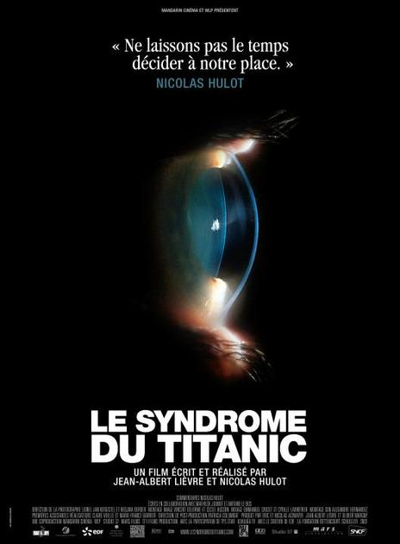

Les 1STIe et les TS sont allés voir le film de Nicolas Hulot, le syndrome du Titanic.
Cliquez ici pour les photos et la bande annonce

Sortie cinéma du 3 Février 2010
Les élèves de 1STIe et TS ont vus :
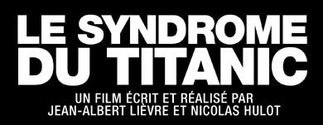

Ils ont entendu :L'histoire
« Je n'étais pas écologiste quand j'ai commencé, il y a 30 ans, à voyager de par le monde. J'ai vu la planète se rétrécir sous mes yeux… »
« Comment se résigner quand on voit que le superflu des uns et sans limite alors que l’essentiel des autres n’est même pas satisfait »,
« Incapacités chronique à nous fixer des limites »,
« Le domaine économique dominant n’est plus la solution mais bien le problème… ».

Voir la bande annonce
http://www.ozap.com/actu/syndrome-titanic-nicolas-hulot-film-bande-annonce/298672

L'histoire

